ВОДА И ПИЩЕВАРЕНИЕ
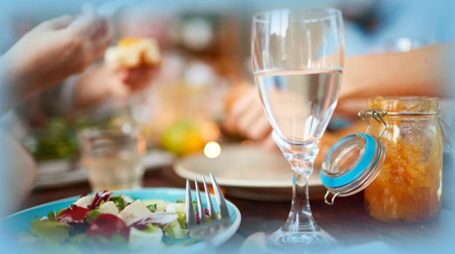

Что такое желудочный сок?
Желудочный сок – это смесь из различных веществ, выделяемых клетками желудка. Соляная кислота, бикарбонаты, и различные ферменты, например, пепсин и внутренний фактор Касла. Все они выполняют свои особые функции. Соляная кислота создает и поддерживает нужный уровень кислотности для работы фермента пепсина. Пепсин необходим для переваривания молекул белка. Бикарбонаты защищают слизистую желудка от воздействия на нее агрессивной соляной кислоты. А внутренний фактор Касла имеет дело с витамином B12 – способствует его усвоению в кишечнике.
Все компоненты желудочного сока растворены в воде. В 1 л желудочного сока содержится 995 мл воды.
Еда и вода
«Запивать еду нельзя, потому что кислотность в желудке снизится, и пищеварение будет нарушено» - основной аргумент о несовместимости воды и еды. Но как мы уже знаем, желудочный сок сам состоит почти полностью из воды. Так и многие продукты содержат большое количество жидкости. Например, огурцы, зелень, помидоры и многие другие. Попадая в желудок, еда точно также, как и простая вода снижает кислотность, но в ответ на это железистые клетки желудка продолжают вырабатывать соляную кислоту до тех пор, пока уровень pH не достигнет нужно значения.
Сама пища переваривается в желудке достаточно долго - около 4х часов, а вот вода в желудке почти не задерживается и продвигается дальше в кишечник. Если запивать еду не водой, а например газировкой или другими сладкими напитками стоит помнить о том, что они содержат много сахара. Если выбирать между водой, чаем или кофе то существенной разницы между ними нет, но стоит учитывать индивидуальные особенности организма. Они могут вызвать изжогу или метеоризм.
Температура воды
«Холодная еда и вода быстрее проходят желудок, чувства насыщения нет, а значит постоянное чувство голода приведет к перееданию и ожирению». Очередной популярный миф. На самом деле температура еды и воды совершенно не влияют на скорость пищеварения. Это подтверждают исследования, в ходе которых испытуемым давали выпить растворы содержащих углеводы и с температурой 12 градусов Цельсия. С помощью назогастральных зондов измеряли температуру в желудке. В итоге температура сразу после выпитой жидкости очевидно снижалась, но через 5 минут возвращалась к исходному состоянию. Из этого можно сделать вывод, что скорость пищеварения в желудке не зависит от температуры.
Вывод
Пить во время еды можно и ничего плохого с вами не случится, но предпочтение стоит отдавать негазированной и несладкой воде. А также лучше не стоит пить во время пережевывания пищи - она должна пропитаться ферментами и слюной, необходимыми для пищеварения.

